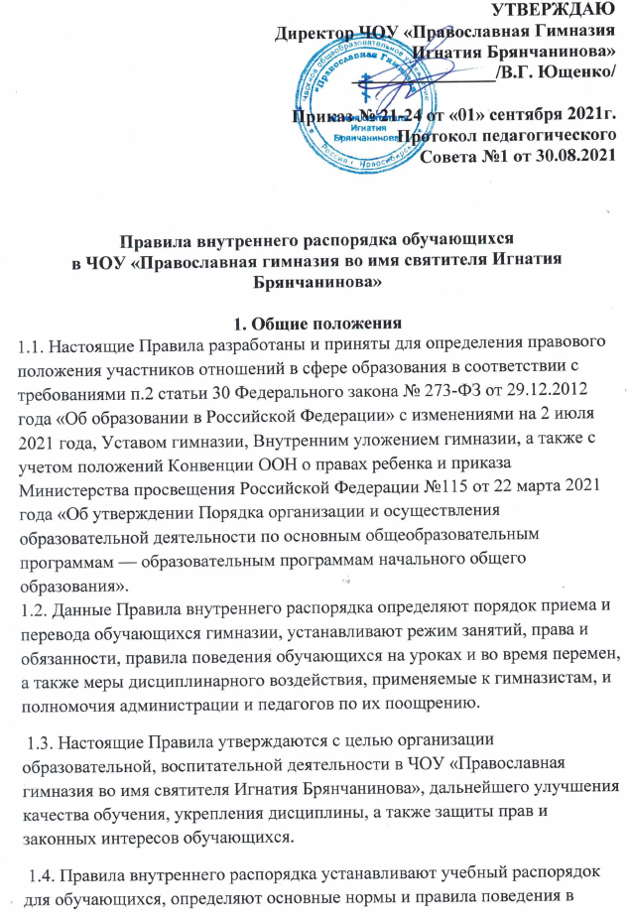
здании, на территории гимназии, а также на всех внешкольных мероприятиях.
1.5. Настоящие Правила внутреннего распорядка обучающихся являются локальным нормативным актом, принимаются на Педагогическом совете школы и утверждаются (либо вводятся в действие) приказом директора гимназии.
2. Режим занятий
2.1. Организация образовательной деятельности в гимназии осуществляется в соответствии с образовательными программами, соответствующими требованиям Федеральных образовательных стандартов начального общего образования последнего поколения, и также с расписанием занятий, утверждаемым директором гимназии.
2.2. Учебный год в гимназии начинается 1 сентября и заканчивается в соответствии с учебным планом соответствующей общеобразовательной программы.
2.3. С целью профилактики переутомления обучающихся в календарном учебном графике предусматривается чередование периодов учебного времени и каникул. Продолжительность каникул в четверть составляет не менее 7 календарных дней. Сроки начала и окончания каникул определяются гимназией с учетом рекомендаций Министерства образования Новосибирской области.
2.4. Годовой календарный график разрабатывается заместителем директора по учебно-воспитательной работе и утверждается директором гимназии.
2.5. Продолжительность учебной недели — 5 дней
2.6. Гимназия работает в одну смену.
Режим занятий: − начало уроков в 9 ч. 00 мин. − продолжительность урока — 40 мин., в 1-м классе — 30 мин (I полугодие),
40 минут (II полугодие); − перемены между уроками по 10 мин., 20 минут большие перемены для приема пищи.
2.7. Учебные нагрузки обучающихся не должны превышать норм предельно допустимых нагрузок, определенных рекомендациями органов здравоохранения.
2.8. Образование и воспитание в гимназии осуществляются на русском языке. Преподавание и изучение русского языка осуществляются в соответствии с Федеральными государственными образовательными стандартами.
3. Права обучающихся
3.1. Согласно ст. 34 Закона РФ № 273-ФЗ от 29.12.2012 «Об образовании в РФ» обучающиеся имеют право:
• на уважение человеческого достоинства, защиту от всех форм физического и психического насилия, оскорбления личности, охрану жизни и здоровья;
• выбирать формы получения образования (очное, очное с дистанционными днями) с учетом их психического развития и состояния здоровья, мнения родителей (законных представителей);
• обращаться к администрации и духовнику гимназии;
• на обучение по индивидуальному учебному плану, в том числе ускоренное обучение, в пределах осваиваемой образовательной программы в порядке, установленном локальными нормативными актами;
• на ознакомление со Свидетельством о государственной регистрации, с Уставом гимназии, с лицензией на осуществление образовательной деятельности, со Свидетельством о государственной аккредитации, с учебной документацией, другими документами, регламентирующими организацию и осуществление образовательной деятельности в гимназии;
• на отсрочку от призыва на военную службу, предоставляемую в соответствии с Федеральным законом от 28 марта 1998 года №53-ФЗ
«О воинской обязанности и военной службе» с изменениями на 26 мая 2021 года;
• на каникулы — плановые перерывы при получении образования для отдыха и иных социальных целей в соответствии с Федеральным законом об образовании в Российской Федерации и календарным учебным графиком;
• на обжалование актов гимназии в установленном законодательством Российской Федерации порядке;
• на объективную оценку результатов своей образовательной деятельности;
• на получение полной и достоверной информации об оценке своих знаний, умений и навыков, а также о критериях этой оценки;
• на бесплатное пользование библиотечно-информационными ресурсами, учебной, производственной, научной базой гимназии,
• на пользование в порядке, установленном локальными нормативными актами, объектами культуры и объектами спорта гимназии;
• на развитие своих творческих способностей и интересов, включая участие в конкурсах, олимпиадах, выставках, смотрах, творческих конкурсах, фестивалях, концертах, физкультурных, спортивных мероприятиях, в том числе в официальных спортивных состязаниях разного уровня, а также других массовых мероприятиях;
• на участие в соответствии с законодательством Российской Федерации в научно-исследовательской, научно-технической, экспериментальной и инновационной деятельности, осуществляемой общеобразовательной организацией;
• на поощрение за успехи в учебной, физкультурной, спортивной, общественной, научной, научно-технической, творческой, экспериментальной и инновационной деятельности;
• на посещение по своему выбору мероприятий, которые проводятся в гимназии и не предусмотрены учебным планом, в порядке, установленном локальными нормативными актами гимназии.
3.2. Обучающиеся на всех ступенях общего образования имеют право с согласия их родителей (законных представителей) участвовать в трудовых мероприятиях и благотворительных акциях гимназии.
3.3. Вовлечение обучающихся, воспитанников в общественные объединения, в том числе в политические партии, а также принудительное привлечение их к деятельности этих объединений и участию в политических акциях не допускается.
3.4. Обучающимся запрещается пользоваться сотовыми телефонами, смартфонами, планшетами в течение всего времени нахождения в гимназии.
4. Обязанности обучающихся
4.1. Обучающиеся обязаны:
− выполнять требования Устава Гимназии, Внутреннего Уложения гимназии, «Памятки воспитаннику «Православной гимназии во имя святителя Игнатия Брянчанинова», Правил внутреннего распорядка;
− добросовестно осваивать образовательную программу гимназии, выполнять индивидуальный учебный план, в том числе посещать предусмотренные учебным планом или индивидуальным учебным планом учебные занятия, осуществлять самостоятельную подготовку к занятиям, выполнять задания, данные педагогическими работниками в рамках образовательной программы;
− заботиться о сохранении и укреплении своего здоровья, стремиться к нравственному, духовному и физическому развитию и самосовершенствованию;
− уважать честь и достоинство других обучающихся и работников гимназии, не создавать препятствий для получения образования другими обучающимся; − бережно относиться к имуществу гимназии;
− следить за своим внешним видом, выполнять установленные гимназией требования к одежде;
− своевременно, без опозданий приходить на занятия, извещать воспитателя класса о причинах отсутствия на занятиях по уважительным причинам. Причины отсутствия подтверждаются соответствующими документами (справка медицинского учреждения, заявление родителей (законных представителей) или объяснительная записка на имя директора или духовника (заместителя директора по воспитательной работе) гимназии).
4.2. Иные обязанности школьников, не предусмотренные настоящими Правилами, устанавливаются законодательством Российской Федерации, Договором о сотрудничестве между гимназией и родителями (законными представителями) обучающихся.
5. Правила поведения на уроках
5.1. Урочное время должно использоваться обучающимися только для учебных целей.
5.2. Опоздание на урок без уважительной причины не допускается.
5.3. При входе учителя в класс, обучающиеся встают, поют молитву на начало занятия и присаживаются после того, как педагог разрешит занять свое место.
5.4. Во время урока нельзя шуметь, самовольно вставать с места, отвлекать и отвлекаться самому посторонними разговорами, играми и другими не относящимися к уроку делами.
5.5. Выходить из класса на уроке без разрешения учителя запрещается. В случае необходимости обучающийся должен поднять руку и попросить разрешения у педагога.
5.6. Если обучающийся хочет задать вопрос учителю или ответить, он поднимает руку.
5.7. Ученик покидает класс после молитвы на завершение занятия и объявления учителя о том, что урок закончен.
5.8. В каждом классе в течение учебного дня дежурят обучающиеся, назначенные воспитателем класса, которые помогают учителю в подготовке кабинета, наглядных пособий, сообщают педагогу об отсутствующих.
5.9. Обучающимся необходимо знать и соблюдать правила безопасности на уроках и во внеурочное время.
5.10. В случае опоздания на урок, обучающийся должен постучать в дверь кабинета, зайти, поздороваться, извиниться за опоздание и попросить разрешения занять свое место.
6. Правила поведения во время перемен, внеурочной деятельности
6.1. Во время перемены ученик обязан навести чистоту и порядок на своем рабочем месте.
6.2. Во время перемены обучающимся запрещается: − бегать по лестницам и этажам; − сидеть на полу и подоконниках; − толкать друг друга, бросаться предметами; − применять физическую силу, запугивание для выяснения отношений.
6.3. Обучающиеся, находясь в трапезной, соблюдают следующие правила: − подчиняются требованиям педагогов и работников трапезной; − соблюдают очередь при получении завтраков и обедов; − убирают свой стол после принятия пищи; − запрещается вход в трапезную в верхней одежде; − запрещается выносить напитки и еду из трапезной.
6.4 Обучающиеся, находясь в школьной библиотеке, соблюдают следующие правила: − пользование библиотекой по утвержденному графику обслуживания; − обучающиеся несут материальную ответственность за книги, взятые в библиотеке; − по окончании учебного года обучающийся должен вернуть все книги в библиотеку.
6.5. Обучающиеся, находясь в спортивном зале, соблюдают следующие правила: − занятия в спортивном зале организуются в соответствии с расписанием; − для занятий в залах спортивная форма и обувь обязательна. 6.6. Обучающиеся, находясь в туалете, соблюдают следующие правила: − соблюдают требования гигиены и санитарии; − аккуратно используют унитазы по назначению; − сливают воду; − моют руки с мылом при выходе из туалетной комнаты; в туалете запрещается: − бегать, прыгать, вставать на унитазы ногами; − портить помещение и санитарное оборудование;
− использовать санитарное оборудование и предметы гигиены не по назначению.
7. Обучающимся запрещается
7.1. Приносить в школу и на её территорию оружие, взрывчатые, химические, огнеопасные вещества, табачные изделия, спиртные напитки, наркотики, токсичные вещества и яды.
7.2. Употреблять, рекламировать и предлагать табачные изделия, алкогольные напитки, энергетики и наркотические вещества в течение всего периода обучения в гимназии.
7.3. Использовать ненормативную лексику.
7.4. Играть в азартные игры.
7.5. Бегать по лестницам, вблизи оконных проемов, и в других местах, не приспособленных к играм.
7.6. Нарушать целостность и нормальную работу дверных замков.
7.7. Оскорблять друг друга и персонал организации, толкаться, бросаться предметами и применять физическую силу.
7.8. Пользоваться ножницами и острыми предметами на переменах, без спроса учителя.
7.9. Осуществлять пропаганду политических идей и идей, наносящих вред духовному или физическому здоровью человека.
7.10. Самовольно покидать школу во время учебного процесса. Уходить из школы во время учебного процесса возможно только с разрешения воспитателя класса.
7.11. Использовать средства скрытой аудио- и видеозаписи без ведома администрации и родителей (законных представителей) обучающихся, права и законные интересы которых могут быть нарушены такой записью. Технические средства скрытой аудио- и видеозаписи могут быть использованы только в случаях, прямо предусмотренных законом.
7.12. Осуществлять предпринимательскую деятельность, в том числе торговлю или оказание платных услуг.
7.13. Пользоваться сотовыми телефонами в течение всего времени нахождения в гимназии (исключения возможны с разрешения воспитателя класса).
7.14. Толкать в розетки любые предметы.
7.15. Включать компьютер или пользоваться компьютером учителя без его ведома.
8. Меры дисциплинарного воздействия
8.1. Дисциплина в гимназии поддерживается на основе уважения человеческого достоинства обучающихся и педагогических работников. Применение физического и (или) психического насилия по отношению к обучающимся не допускается.
8.2. За неисполнение или нарушение Устава гимназии, Правил внутреннего распорядка, особых условий в Договоре о сотрудничестве (об образовании) между гимназией и родителями (законными представителями) обучающегося к обучающимся могут быть применены меры дисциплинарного взыскания — замечание, выговор, отчисление из гимназии.
8.3. Меры дисциплинарного взыскания не применяются к обучающимся по образовательным программам начального общего образования, а также к обучающимся с ограниченными возможностями здоровья (с задержкой психического развития и различными формами умственной отсталости), кроме случаев, когда в Договоре о сотрудничестве между гимназией и родителями обучающегося оговорены особые условия их обучения.
8.4. Не допускается применение мер дисциплинарного взыскания к школьникам во время их болезни, каникул.
8.5. При выборе меры дисциплинарного взыскания гимназия учитывает тяжесть дисциплинарного проступка, причины и обстоятельства, при которых он совершен, предыдущее поведение обучающегося, его психофизическое и эмоциональное состояние, а также мнение духовника гимназии и членов Попечительского совета гимназии.
8.6. Решение об отчислении детей-сирот и детей, оставшихся без попечения родителей, принимается с согласия комиссии по делам несовершеннолетних и защите их прав и органа опеки и попечительства.
8.7. Гимназия информирует об отчислении несовершеннолетнего обучающегося в качестве меры дисциплинарного взыскания в отдел образования администрации Советского района, и родители (законные представители) несовершеннолетнего обучающегося, отчисленного из гимназии, не позднее чем в месячный срок принимают меры, обеспечивающие получение несовершеннолетним обучающимся общего образования.
9. Поощрения обучающихся
9.1. Обучающиеся в гимназии поощряются: − за успехи в учебе и благонравное поведение; − за участие и победу в городских, региональных, российских предметных олимпиадах, в учебных, творческих и исследовательских конкурсах, спортивных состязаниях; − за общественно-полезную деятельность и добровольный труд на благо школы; − за благородные поступки.
9.2. В гимназии применяются следующие виды поощрений: − объявление благодарности; − награждение похвальной грамотой «За особые успехи в изучении отдельных предметов» и похвальным листом «За отличные успехи в учении»; грамотой Попечительского совета гимназии за хорошую учебу и благонравное поведение; − награждение ценным подарком или денежной премией;
9.3. Поощрения применяются директором гимназии по представлению Педагогического совета, заместителей директора, воспитателя класса, а также в соответствии с Положением о поощрении обучающихся.
9.4. Поощрения осуществляются на молебнах в начале каждой недели в течение учебного года, торжественных актах окончания учебного года.

10. Заключительные положения
10.1. Все изменения и дополнения, вносимые в настоящее Правила, оформляются в письменной форме в соответствии с действующим законодательством Российской Федерации, принимаются на Педагогическом совете школы и утверждаются приказом директора гимназии (п. 1.5).
10.2. Правила внутреннего распорядка обучающихся гимназии принимаются на неопределенный срок.
10.3. После принятия Правил (или изменений и дополнений отдельных пунктов и разделов) в новой редакции предыдущая редакция автоматически утрачивает силу.

